UNIVERSIDAD NACIONAL DE CORDOBA  
Facultad de Ciencias Exactas, Físicas y Naturales



**TRABAJO FINAL DE COMUNICACIONES DIGITALES**

Alumno: Malano Leandro

Legajo: 38883701

Profesores: Dra. Corral Briones, Graciela y Dr. Hueda, Mario

Ingeniería en computación

**Introducción:**

En este trabajo practico, realizamos un trabajo integrador con los temas vistos sobre todo en la segunda parte de la materia, donde veremos la utilización de diferentes ecualizadores. Aplicando conocimientos adquirido en clases es que pudimos lograr la realización del mismo, ya que es un tema central para las comunicaciones digitales el como trasmitir y recibir información del emisor al receptor.

**Resolución de las actividades propuestas:**

1) Para aplicar el Criterio de Nyquist la realización del filtro transmisor y receptor se hacen con el criterio de raíz coseno realzado en el dominio de la frecuencia, utilizamos un span de 10 y sps de 10, aplicando una separación de 10 lugares entre símbolos (“upsampleo”), dejamos definido un roll off de 0.5. (span= número de muestras del filtro, sps=muestras por símbolos).

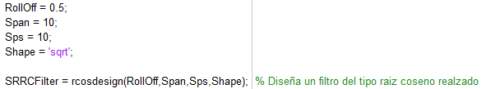

Sintaxis de creación de un filtro raíz coseno realzado en MatLab

1.1 Para 10000 símbolos a transmitir, se grafican los diagramas ojos para diferentes valores de roll off respectivamente (0, 0.25, 0.5 y 1).

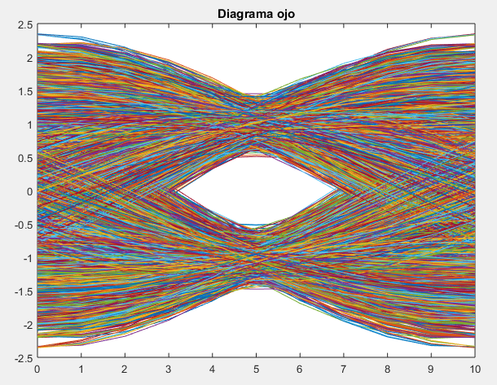

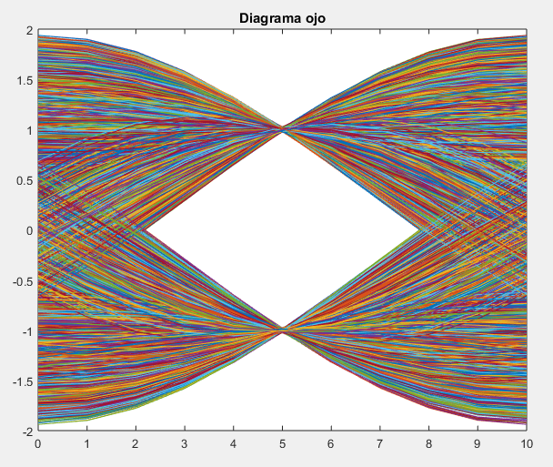

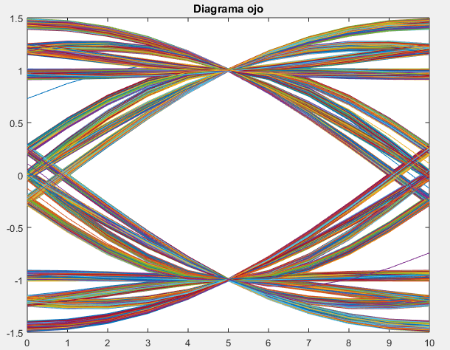

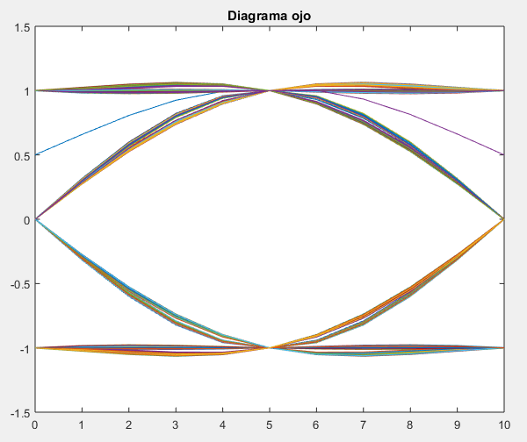

1.2 Dado que utilizamos la modulación BPSK, las curvas VER y SER son iguales, ahora para diferentes valores respectivos de roll off (0, 0.1, 0.25 y 0.5) y transmitiendo un millón de símbolos, graficaremos estas curvas:

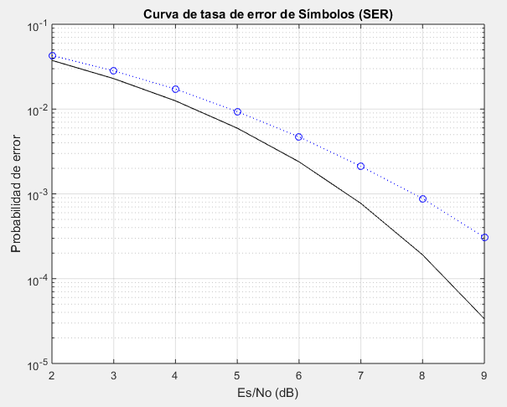

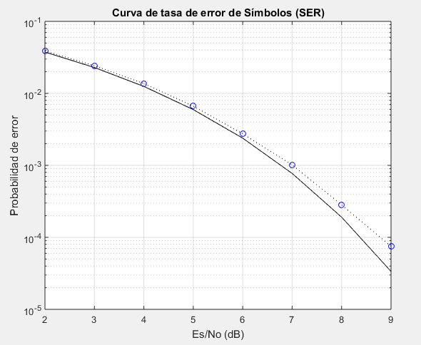

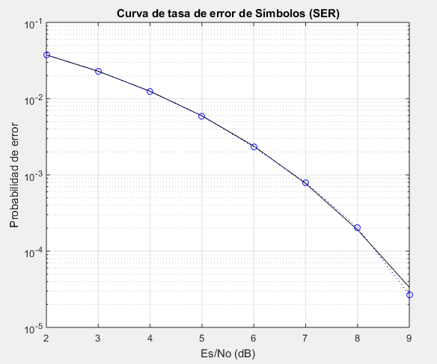

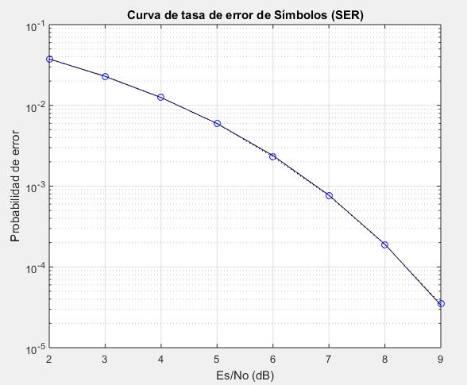

Al aumentar el roll off, la curva real se parece más a la teórica. Al ser el SER afectado por el ruido y la ISI, y comparando con los diagramas ojos anteriores, concluimos que a mayor roll of, hay mayor inmunidad al ruido y al jitter y por esto una mejor aproximación a la curva SER teórica, esto hace que el error de los símbolos detectados en el receptor sea menos.

2) Viendo la realización del ejercicio 6.11 del Proakis, utiliza 5 taps e implementa un ecualizador ZF, en donde el ruido no es tenido en cuenta y vemos que la velocidad del símbolo (T/2) es mayor a la velocidad de muestreo (T), por lo que hubo que hacer una adaptación (agregando un 0 entre cada símbolo). La respuesta del canal es:.

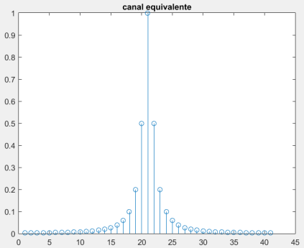

Grafica de le respuesta del canal, la cual se sobre muestrea a T/2 para cumplir las condiciones de diseño del canal.

2.1) El ISI causado por el canal observado en la señal sin ecualizar es (utilizando 100 símbolos):

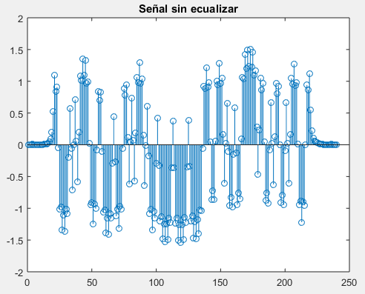

Graficando el diagrama de constelación a la salida del canal, en donde vemos el desvió de los símbolos con respecto a los valores esperado (+/-1):

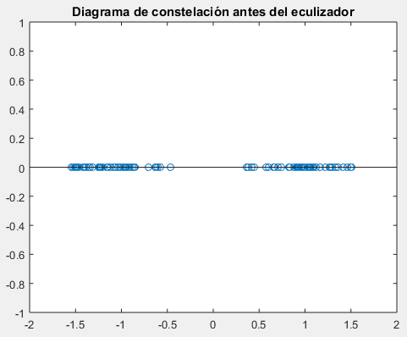

2.2 Implementando un ecualizador forzado a cero (Zero Force) el cual trata eliminar el ISI (ya que el ruido no es considerado) del canal, la señal salida del ecualizador es la siguiente utilizando 5,1 y 13 taps, ahora graficaremos la respuesta al impulso a la salida del canal y ecualizada para los taps ya mencionados:

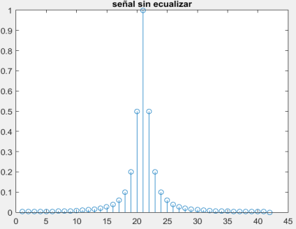

Respuesta impulsiva del canal

Ahora graficaremos la respuesta impulsiva ecualizada utilizando 5, 11 y 13 taps:

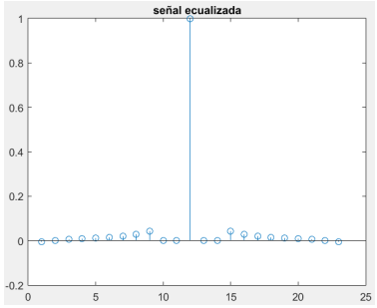

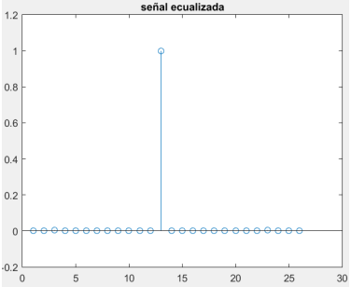

Señal ecualizada para 13 taps (2.3)

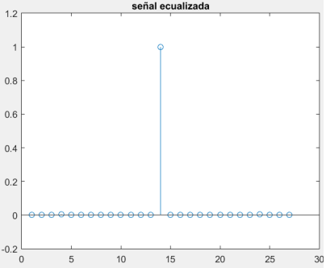

Podemos deducir que a medidas que aumentamos los taps la diferencia se va notando en la ecualización, donde el ISI cada vez se vas reduciendo más, para 11 y 13 taps la diferencia es mínima comparado con 5 taps para ecualizar la señal.

Ahora teniendo 100 símbolos para nuestra señal, graficaremos la señal ecualizada y los diagramas constelaciones para 5, 11 y 13 taps:

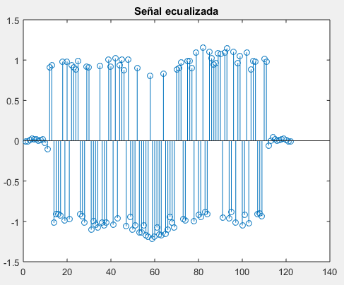

Debido a la cantidad de taps=5, no resulta suficiente para controlar la ISI para un span=10, por esto la salida esperada no es +/- 1. Graficando el diagrama de constelación a la salida del ecualizador es:

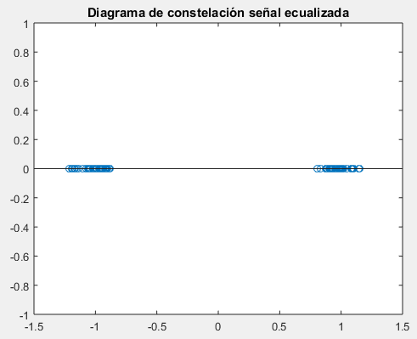

Para 11 taps resulta que la ecualización, el diagrama de constelación y la curva SER son las siguientes:

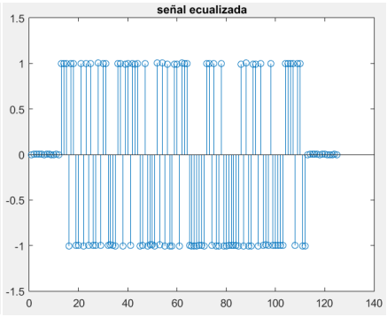

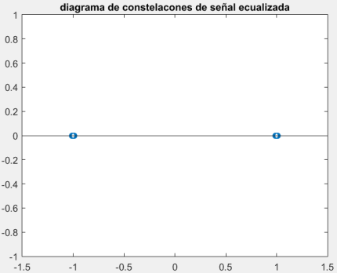

Para 13 taps (parte del 2.3):

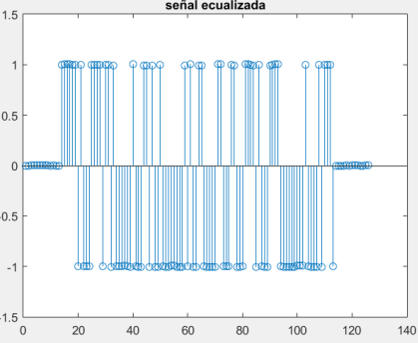

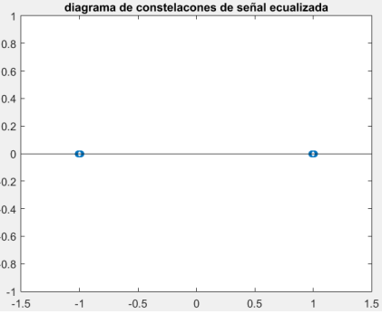

Vemos que a medidas utilizamos más taps, mejora la ecualización y por lo tanto la dispersión en los diagramas de constelación es menor para cuando aumenta los taps.

3) Con respecto al ejercicio 2) ahora le agregamos ruido gaussiano a la salida del canal y analizamos los diagramas de constelación y las curva SER.

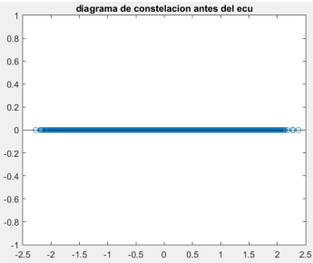

En el diagrama constelación anterior vemos que la dispersión no solo se debe al ISI sino también al ruido por lo que la dispersión en +/-1 es mayor.

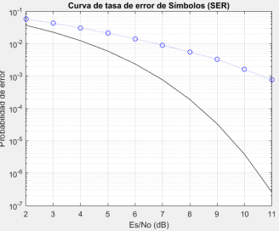

La curva SER/BER tiene un desvió con respecto a la curva teórica pero que el caso anterior debido a la presencia de ruido y vemos que se adapta mejor que a la curva anterior donde se utiliza el ecualizador ZF.

3.2 Aplicando el ecualizador de mínimo error cuadrático medio (MMSE), para el caso anterior, mejoraría la curva anterior con respecto al nivel práctico esperado, a continuación, graficaremos las curva SER para 5 y 11 taps:

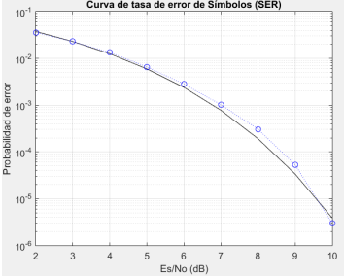

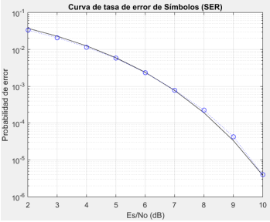

Vemos que para 11 taps la curva se adapta mejor a la teórica.

Graficando el diagrama de constelaciones utilizando una N0=0.126 y diez mil símbolos:

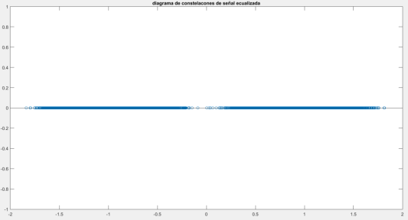

Vemos que esta dispersión es grande, pero el umbral de decisiones del detector está en el cero, permitiendo así saber que símbolo es trasmitido.

4. Ecualización adaptiva: Basado en el criterio MMSE adaptando, utilizando el algoritmo del gradiente descendente para obtener los coeficientes Ck.

En este ecualizador se calcula un error que se obtiene de la diferencia de la salida del ecualizador y el símbolo detectado/esperado, este error es multiplicado por un delta y por el vector Yk, el cual almacena las muestras actuales, y se suma al vector de coeficientes Ck que actualiza sus valores en cada iteración.

Tomando de referencia el ejercicio 6.11 del Proakis y modificando la respuesta del canal antes ya usado, vemos que para 1000 símbolos transmitidos y 1000 iteraciones podemos observar el error cuadrático medio

La señal anterior ingresa a un detector el cual detecta los símbolos transmitidos.

A mayor número de iteraciones, en este caso usamos 1000, los coeficientes se van ajustando y el error cuadrático va disminuyendo según el siguiente gráfico:

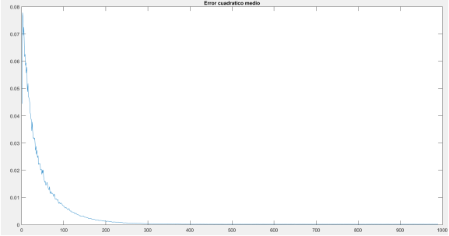

Podemos ver que el error cuadrático medio decrece exponencialmente, por lo cual es error tiende a cero y esto demuestra como disminuye el error.

Ahora graficaremos la señal antes de ecualizar y después ya ecualizada:

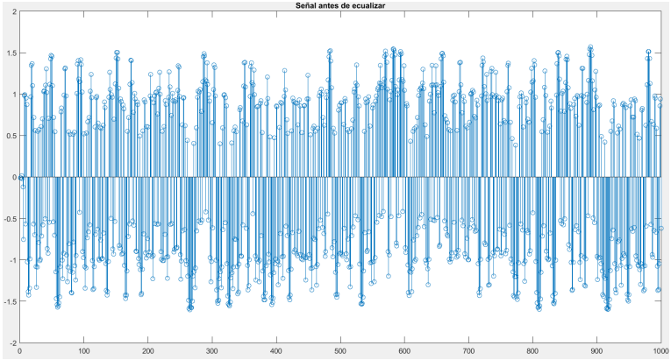

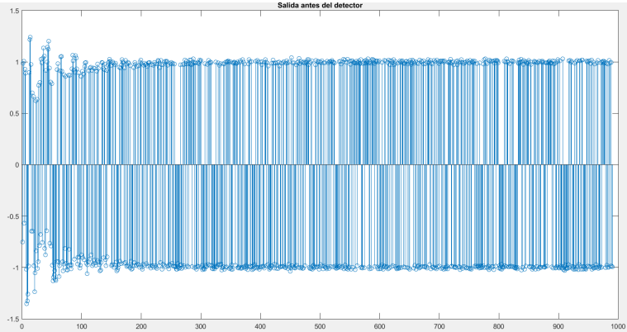

Podemos ver que, para 1000 símbolos trasmitidos, la ecualización es buena a medida que se aleja del instante inicial, así estabilizándose y quedándose en valores muy cercanos a +/-1.

Los valores del vector C inicial era: [0 0 0 0 0 1 0 0 0 0 0]

El vector resultante C es:

[-0,0055 -0,0040 -0,0104 -0,0142 -0,2006 1,0826 -0,1993 -0,0156 - 0,0103- 0,0041- 0,0054]

Pudiendo ver como estos coeficientes se acercan a su valor más exacto utilizando métodos numéricos para calcularlos.

4.1

Ahora realizaremos el análisis con 3 respuestas de canal diferentes:

1. [0.00990 0.0153 0.0270 0.0588 0.2000 1 0.2000 0.0588 0.0270 0.01538 0.0099];
2. [0.04 -0.05 0.07 -0.21 -0.5 0.72 0.36 0.21 0.03 0.07]
3. [0.407 0.815 0.407]

Para 1) graficaremos los diagramas constelaciones antes y después del ecualizador para más de 100 símbolos, podemos ver que su salida converge cada vez más a +/-1.

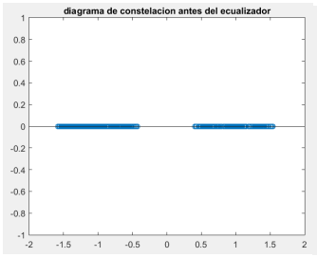

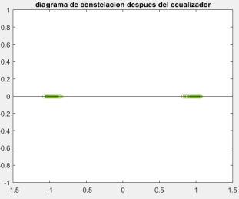

La respuesta del impulso del ecualizador es:

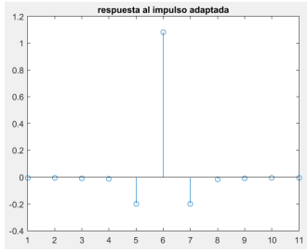

La tasa de error con 1000000 símbolos enviados sin ecualizar, es cerca del 50 % lo cual el ecualizador hace que ese error tienda a 0 %, ya que el error cuadrático tiende a cero.

Para 2) los diagramas constelación son los siguientes:

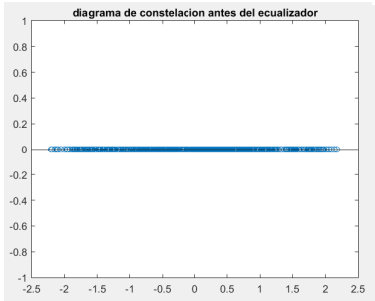

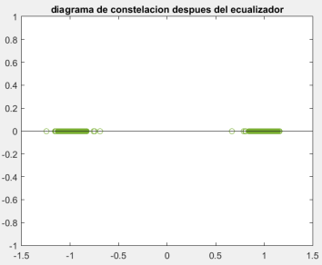

Está de más decir que da dispersión disminuye en la salida del ecualizador para los símbolos esperados.

La grafica de la respuesta del canal es:

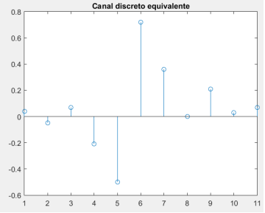

Y la respuesta ya ecualizada es:

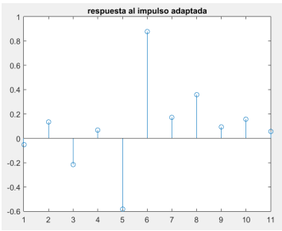

La tasa de error sin ecualizar es del 50 % aproximadamente y ecualizada es del orden de 5x10-4 %

3) la respuesta de este canal es:

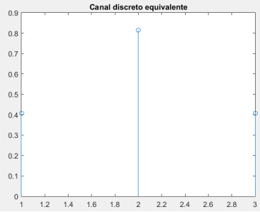

Este canal es de menor alcance y simétrico con respecto al eje Y.

Los diagramas constelaciones antes y después de ecualizar son los siguientes, podemos ver que los puntos están más separados cuando se ecualizan:

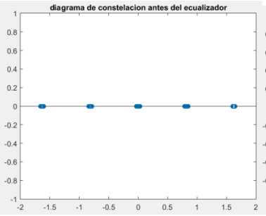

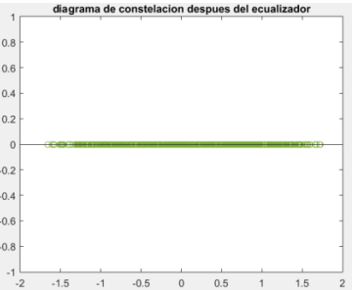

Podemos graficar el error cuadrático, y observar que mientras se envían más datos, el error disminuye:

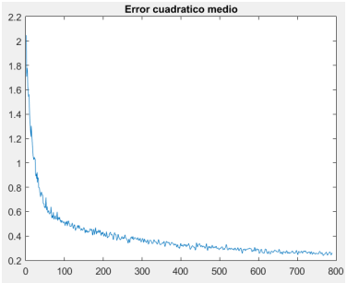

La BER pasa de será aproximadamente 38 % al 3 %, mejora pero no tanto como en los otros canales.

4.2 Realizando el mismo análisis que hicimos para el ecualizador lineal adaptivo, ahora implementaremos un ecualizador no lineal realimentado por decisiones y manteniendo los mismos canales.

La cantidad de símbolos transmitidos son 800 y podemos ver en el diagrama de constelaciones que mejora su salida.

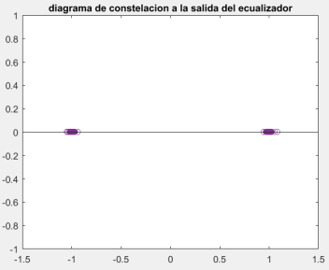

Podemos ver el que ISI disminuyo drásticamente, gracias a cómo trabaja el ecualizador. La tasa de error para 1 millón de símbolos está en el orden de 1x10^-4 %. El error disminuye en cada iteración ya que converge a los valores más óptimos.

Graficando el segundo canal vemos que su error anda por el orden del 2x10^-4 % por lo que el error aumenta pero de manera muy insignificante.

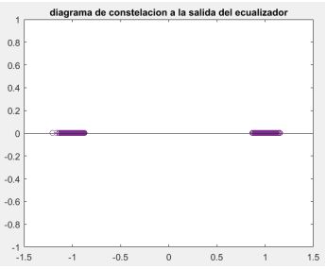

Para el ultimo y tercer canal, ya vemos una mejora considerable en su diagrama constelación, teniendo una tasa de error cerca del 1x10^-4 %, igual que el primer canal :

